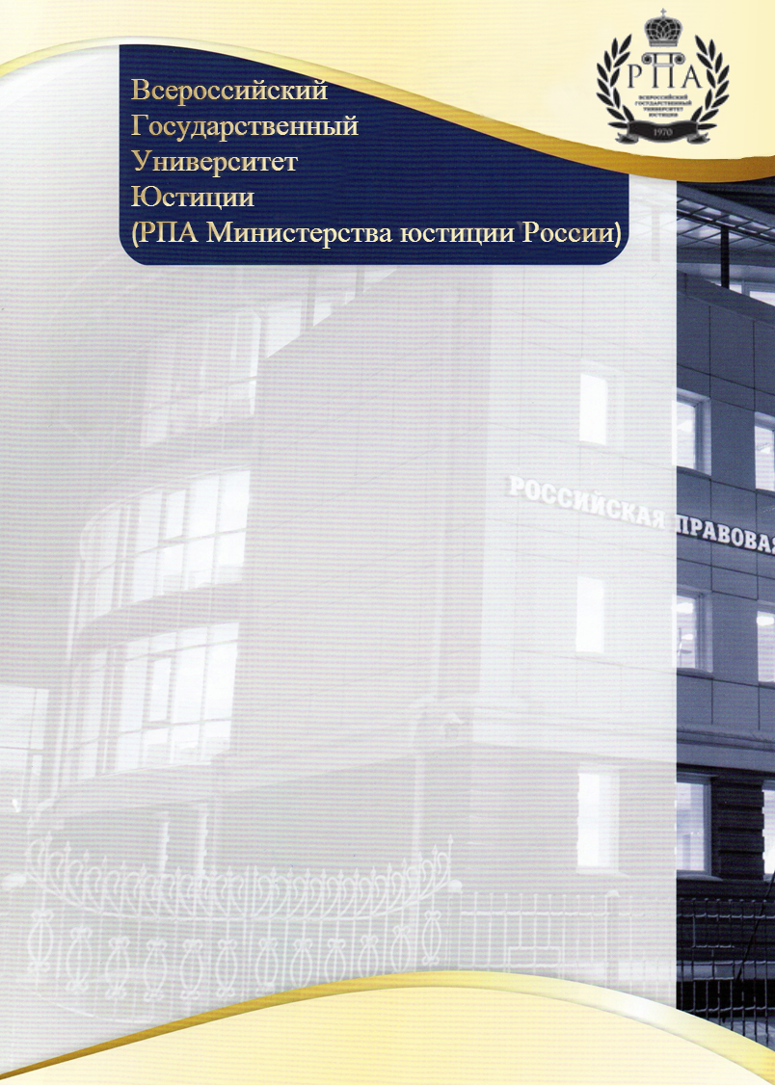
Курс | Дополнительная профессиональная программа повышения квалификации  «Актуальные вопросы адвокатской деятельности в гражданском процессе», 20 ак.ч.  - Актуальные проблемы доказывания и доказательств в гражданском процессе - 6 ч.  - Актуальные проблемы определения компетентного суда в гражданском судопроизводстве. Определение состава лиц, участвующих в деле – 5 ч.  - Актуальные вопросы производства в суде первой инстанции по гражданским делам – 5  - Совершенствование примирительных процедур по гражданским делам – 2 ч.  - Итоговая аттестация – 2  Минимальное количество человек в группе: 15
Формат | Очное
Адрес проведения | г. Иркутск, ул. Некрасова, 4
Перечень знаний и навыков, получаемых в результате обучения | Формирование у слушателей профессиональных компетенций, необходимых для профессиональной деятельности, развитие практических навыков с учетом анализа актуального законодательства и в соответствии с требованиями профессиональных стандартов.
Период обучения | 12-13 мая 2020 г. (2 дня).  Даты ориентировочные
Стоимость | 2 500 (Две тысячи пятьсот) рублей
Выдаваемый документ | Удостоверение о повышении квалификации
Контактные данные | Тел. (3952) 79-88-99 (доб. 624), 20-33-14  Чиров Алексей Сергеевич, Мамаева Юлия Валерьевна - (3952) 20-33-14 (доб. 124) Ковалевская Надежда Владимировна - - (3952) 20-33-14 (доб. 113)  E-mail: dpo-rpa38@inbox.ru  Адрес: г. Иркутск, ул. Некрасова, 4, кабинет № 17  (Отдел дополнительного образования).

